Инструкция по применению
Цемент серый М500 (Портландцемент ЦЕМ I 42,5Н (500ДО))

Чтобы развести цемент серый М500, нужно соблюдать следующие правила.

Вода берется чистая, водопроводная или дождевая. Песок – для кирпичной кладки мелкий, для штукатурных работ – средний. Если песок грязный, моют и просушивают. Наполнитель – чаще всего мелкий щебень.

Таблица пропорций компонентов для приготовления 1 м3 тяжелого бетона популярных марок прочности
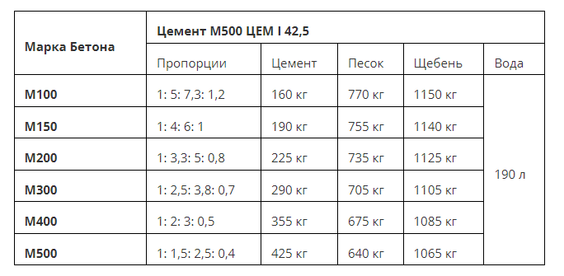
Чтобы приготовить раствор из серого цемента марки М500, понадобится вместительная емкость и инструмент для замешивания (перфоратор, строительный миксер или электродрель со специальной насадкой). Для большого объема раствора нужна бетономешалка.
- Просеять составляющие смеси через сито, размер ячеек 3*3мм
- В емкости перемешать цемент с просеянным песком.
- В сухую смесь при непрерывном перемешивании небольшими частями вливать воду.
- Отслеживать густоту смеси, раствор должен получиться консистенции густой сметаны. Небольшая порция раствора не должна сползать со шпателя при наклоне под углом 40 градусов.
- Жизнеспособность раствора 1-1,5 часа.
При изготовлении раствора из цемента серого М500 (Портландцемент ЦЕМ I 42,5Н (500ДО)) могут применяться
- пластификаторы, замедляющие процесс схватывания и улучшающие физико-механические параметры бетонного состава;
- добавки поверхностно-активные; в этом случае следует руководствоваться инструкциями по применению указанных материалов.

Пигмент рекомендовано добавлять в цемент серый М500 не более 6% от массы цемента.

